Занятие кружка в 4 классе.
Тема: Модель легкового автомобиля из бумаги.
Цель:
Организация деятельности учащихся по изготовлению модели легкового автомобиля из бумаги
Задачи
1. Предметные (образовательные) Повторить понятия «модель», основные части легкового автомобиля: кузов, колёса, откидывающийся верх
Повторить правила т/б при работе с ножницами, приёмы вырезания, правила работы с клеем. Учить изготовлению объёмной модели легкового автомобиля из бумаги.
2. Метапредметные (развивающие) Развивать глазомер, пространственное воображение, мелкую моторику, речь учащихся, умение с помощью учителя анализировать и планировать предстоящую практическую работу, опираясь на образец; умение включаться в самостоятельную практическую деятельность.

3. Личностные (воспитательные) Воспитывать коммуникативную культуру и культуру труда.

Оборудование:
Для учителя | Для учащихся
- презентация; готовая поделка,  - материал для демонстрации приёмов работы  - ножницы, шило,  - клей, 2 зубочистки, бумажные детали, гофрированный картон | - клей, 2 зубочистки, бумажные детали, гофрированный картон  - ножницы, шило  - салфетка, подкладная доска

План
Этапы занятия | Образовательная задача этапа | Методы и приемы | Деятельность учителя | Деятельность учащихся | Форма организации учебной деятель  ности;  форма  контроля, взаимоконтроля, самоконтроля | Дидактические средства, интерактивное оборудование | Планируемые результаты
Организация начала занятия:  приветствие,  проверка готовности к занятию | Проверить настрой на работу, готовность к занятию | Приветствие в стихотворной форме | Приветствует учащихся, побуждает к проверке готовности к занятию | Приветствуют учителя, проверяют готовность к занятию | Ф  с | Запись на доске | Регулятивные, коммуникативные
мотивация | Побудить к учебному действию | загадка | Мотивирует учащихся к учебному действию | Слушают и отгадывают загадки, | ф  с | Слайды презентации | коммуникативные
целеполагание | Сообщить формулировку темы  Сформулировать задачи занятия | Незаконченное предложение | Называет тему, побуждает к формулировке задач | Слушают формулировку темы, обдумывают и формулируют собственную задачу | И | Слайд презентации | коммуникативные
Основная часть:  актуализация знаний | Организовать усвоение открытия новых знаний | Беседа,  показ | Задаёт  учащимся вопросы,  предлагает повторить правила т/б при работе с ножницами, приёмы вырезания, правила работы с клеем | Слушают вопрос, формулируют и высказывают своё мнение | Г  ф | Слайд презентации,  Материалы для повторения правил т/б при работе с ножницами, приёмов вырезания, правил работы с клеем | Познавательные  коммуникативные
Анализ образца | Организовать восприятие объекта труда | Беседа,  показ | Задаёт  учащимся вопросы, | Слушают вопрос, формулируют и высказывают своё мнение | ф  ф | Образец поделки | Познавательные  коммуникативные
Планирование предстоящей деятельности | учить планировать предстоящую практическую работу, опираясь на образец; | Работа с карточками | Предлагает учащимся  расставить этапы в логической последовательности | Внимательно рассматривают, анализируют,  высказывают своё мнение | ф | Карточки-этапы,  Слайды презентации | регулятивные
Физминутка | Организовать эмоциональный заряд | Показ действий пальчиковой гимнастики | Проводит пальчиковую  физминутку | выполняют  движения пальчиками рук, проговаривая | ф |  | коммуникативные
Практическая работа | Формировать умение включаться в самостоятельную практическую деятельность | Показ трудовых приёмов, комментирование | Показывает трудовые приёмы, комментирует,  Корректирует деятельность учащихся | Выполняют работу,  согласно плану | Ф,  с | Слайды презентации, образец поделки | Регулятивные, познавательные
Подведение итогов занятия  Уборка рабочих мест | Формировать навыки культуры труда | комментирование | Комментирует правила уборки рабочего места | Наводят порядок на раб. месте | и |  | регулятивные
Демонстрация детских работ | Формировать адекватную оценку деятельности | Беседа, показ работ | Предлагает провести показ готовых работ и взаимооценку  работ | Показывают свои работы, выделяют понравившиеся работы одноклассников | и | Готовые работы | Регулятивные, коммуникативные
Рефлексия |  | Беседа,  Приём незаконченное предложение | Побуждает к оценке собственной деятельности на занятии | Дают оценку своей деятельности на занятии, делятся своими впечатлениями от занятия | и | Слайды презентации | Регулятивные, коммуникативные

Ход занятия:
№  этапа | Деятельность учителя | Деятельность учащихся
I.  1.  2. | Приветствие, установка доброжелательной обстановки  Прозвенел звонок для нас.  Все зашли спокойно в класс.  Встали все у парт красиво,  Поздоровались учтиво.  Тихо сели.  - Сегодня на занятии кружка мы будем работать с бумагой и картоном.  - Проверьте, все ли вы приготовили, я называю, а вы проверяете глазками:  - клей,  - ножницы,  - салфетка, подкладная доска  - Вам, наверное, очень интересно узнать, что мы будем мастерить на занятии?  -отгадайте загадку:  Загудел глазастый жук, Обогнул зеленый луг, У дороги смял ковыль И ушел, вздымая пыль. Это что за башмаки? То малы, то велики. Встали на колечки – В них едут человечки. Двери, окна, но не дом. Есть сиденья даже в нём. Фары светят, как глаза, Есть четыре колеса. Из под них клубится пыль. Это что? … .  - Правильно, молодцы.  - это автомобиль | Учащиеся приветствуют учителя стоя, улыбаются друг-другу, садятся  Учащиеся проверяют  Учащиеся внимательно слушают  Учащиеся высказывают свои предположения  - это автомобиль
3. | - Сегодня мы будем мастерить модель автомобиля.  Тема: Модель легкового автомобиля из бумаги.  - Давайте сформулируем задачи сегодняшнего занятия. Что вы ждете от занятия? | Учащиеся формулируют задачи:  - я хочу узнать…  -я хочу научиться…  - мне интересно…
II.  1. | Для работы нам понадобятся знания правил:  - Предлагаю, рассмотреть картинки в которых спрятались правила  1 ряд - правила т/б при работе с ножницами;  2 ряд - правила работы с клеем.  - Я вам напомню основные приемы вырезания, которые мы будем использовать сегодня:  по криволинейному контуру вырезают по одной непрерывной линии, поворачивая бумагу в разные стороны, линия разметки должна оставаться на вырезаемой детали;  для резания по кругу левой рукой поворачивайте бумагу навстречу ножницам, линия разметки должна оставаться на вырезаемой детали | Учащиеся внимательно рассматривают иллюстрации на слайдах, формулируют правила
2. | Давайте рассмотрим поделку.  - Как называется этот автомобиль?   Кабриолет - легковой автомобиль с откидывающимся верхом  – Эта модель плоская или объёмная?  - Как называется самая большая деталь?  - назовите мелкие детали машины?  - Каким способом выполнен откидывающийся верх?  - с помощью чего соединены колёса с кузовом? | Учащиеся отвечают на вопросы  - это кабриолет  - модель объёмная,  - самая большая деталь – кузов,  - колёса, откидывающийся верх  - надрезали и сложили,  - с помощью зубочисток. Это оси
3 | Рассмотрите бумажный конструктор.  - как вы думаете, с какой детали нужно начать работу?  -Какие операции нужно выполнить, чтобы сделать кузов?  - какую деталь кузова машины мы будем делать во вторую очередь?  - какие выполним операции на этом этапе?  Далее склеим дно кузова.  - Какие детали изготавливаем в третью очередь?  - Что для этого нужно сделать?  - далее соединим колеса с кузовом.  - Сделаем проколы в кузове и колесах. Вставим ось и наденем на нее колёса | - Начнем работу с большей детали – кузова  - вырезать и сложить  - откидывающийся верх  - надрезать и сложить  - колеса  - наклеить на гофрокартон, вырезать
4 | Физминутка  Вот так  -Как живёшь? Вот так!  -Как берёшь? Вот так!  -Как даёшь? Вот так!  -Как грозишь? Вот так!  -Как шалишь? Вот так! (хлопнуть по надутым щекам)  -Ночью спишь? Вот так!  Как молчишь? Вот так! | Учащиеся повторяют движения, проговаривая
5. | Приступаем к работе. | Учащиеся выполняют действия.
III. | - Уборка рабочих мест  Убираем всё на край стола.  - Демонстрация работ  Посмотрите, какие замечательные модели получились.  - какая модель вам понравилась больше всего и почему?  - Рефлексия  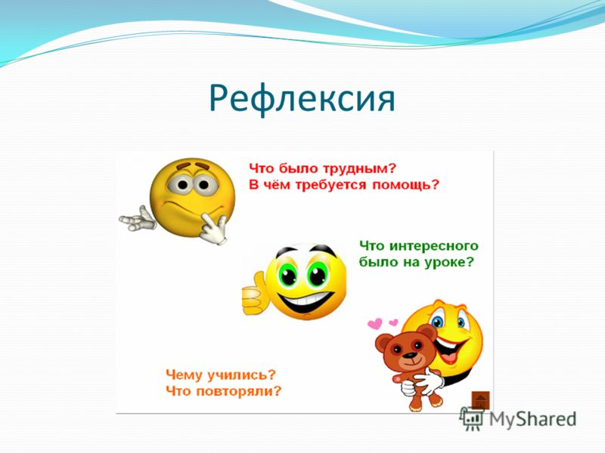
Модель легкового автомобиля
из бумаги
Приемы вырезания:

- по криволинейному контуру вырезают по одной непрерывной линии, поворачивая бумагу в разные стороны;

- для резания по кругу левой рукой поворачивайте бумагу навстречу ножницам;
- линия разметки должна оставаться на вырезаемой детали

Кузов
Колёса
Откидывающийся верх кузова

